Temat: Katastrofy, awarie, klęski żywiołowe.
Uczeń:
- wymienia i charakteryzuje źródła zagrożeń w najbliższym otoczeniu szkoły oraz domu;
- wyjaśnia, na czym polega właściwe postępowanie w momentach wystąpienia poszczególnych zagrożeń;
- przedstawia zasady działania w przypadku zagrożeń w czasie pokoju (np. awarii, katastrofy komunikacyjnej, budowlanej), podczas przebywania w domu, szkole, miejscu rekreacji i na trasie komunikacyjnej.
Zagadnienia do lekcji:
1. Zagrożenia nadzwyczajne – katastrofy naturalne
2. Klasyfikacja zagrożeń czasu pokoju
3. Zasady postępowania w przypadku wystąpienia zagrożenia

1. Zapoznaj się z tematem – podręcznik s. 142
i https://epodreczniki.pl/a/zagrozenia-w-czasie-pokoju/D1EuS4od1
2. Obejrzyj prezentację https://prezi.com/kak5kfbyd_vo/katastrofy-awarie-techniczne-kleski-zywioowe/
3. Przeczytaj notatkę do tematu
Zagrożenia nadzwyczajne
Zjawiska lub wydarzenia, które zagrażają zdrowiu, życiu ludzi oraz mieniu w sposób masowy na znacznym obszarze, wywołując rozległe straty materialne i zagrożenie sanitarne.

Katastrofa naturalna
Zdarzenie związane z działaniem sił natury, takich jak: wyładowania atmosferyczne, wstrząsy sejsmiczne, silne wiatry, intensywne opady atmosferyczne, długotrwałe występowanie ekstremalnych temperatur, osuwiska ziemi, pożary, susze, powodzie, zjawiska lodowe na rzekach, morzu oraz jeziorach i zbiornikach wodnych, masowe występowanie szkodników, chorób roślin lub zwierząt albo chorób zakaźnych ludzi.

Awaria techniczna
Gwałtowne, nieprzewidziane uszkodzenie lub zniszczenie obiektu budowlanego, urządzenia technicznego albo systemu urządzeń technicznych, powodujące przerwę w ich używaniu lub utratę ich właściwości.

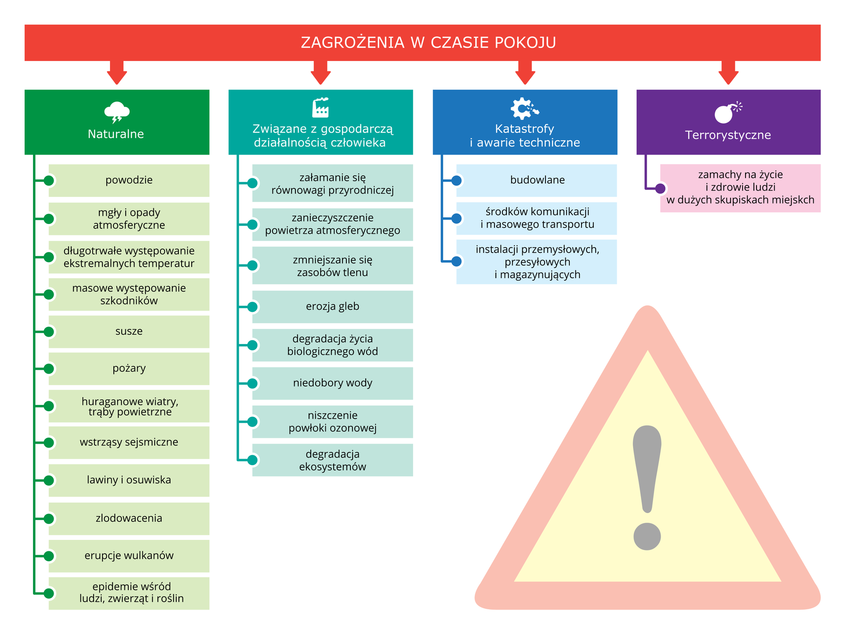

4. Wykonaj zadania
Praca w zeszycie: (do sprawdzenia)
1. Rozwiąż krzyżówkę:
1. Niezwykle szybko przemieszczająca się masa śniegu, lodu, gleby, materiału skalnego, bądź też ich mieszaniny, której ruch zapoczątkowany został poprzez gwałtowaną utratę stabilności.
2. Sztuczne zbiorniki wodne powstałe w wyniku wybudowania zapory wodnej na rzece i w następstwie zatamowania jej wód to zbiorniki…
3. Katastrofy spowodowane szeroko pojmowaną działalnością człowieka.
4. Uszkodzenie maszyny lub innego urządzenia technicznego.
5. Rodzaj powodzi, której główną przyczynę stanowią intensywne opady deszczu.
6. Jedna z kategorii podziału zagrożeń czasu pokoju.
7. Huragan wiejący powyżej 120 km/h (polska nazwa).
2. Na podstawie informacji z lekcji stwórz listę zagrożeń charakterystycznych
dla okolicy, w której mieszkasz (realnych).

